Đại hội Chi bộ Trường THCS Nguyễn Tất Thành lần thứ II,
nhiệm kỳ 2020 – 2025

Trong không khí hân hoan phấn khởi cùng toàn Đảng, toàn quân và toàn dân ta tổ chức những hoạt động thiết thực chào mừng 45 năm ngày Giải phóng miền Nam thống nhất đất nước (30/4/1975 – 30/4/2020) và 114 năm ngày Quốc tế lao động (01/5/1886 – 01/5/2020), chiều ngày 02 tháng 5 năm 2020, được sự nhất trí của Thành ủy Hưng Yên, chi bộ Trường THCS Nguyễn Tất Thành đã long trọng tổ chức Đại hội Chi bộ nhiệm kỳ 2020 - 2025. Đại hội diễn ra trong thời điểm GV và HS cả nước đã trở lại trường học sau thời gian dài nghỉ phòng chống dịch Covid 19.
Đến dự và chỉ đạo Đại hội có đồng chí Lương Công Chanh - TUV, Trưởng Ban Dân vận Thành ủy Hưng Yên; đồng chí Trần Quốc Việt – TUV, Bí thư Thành Đoàn Hưng Yên; đồng chí Đặng Quốc Huy – TUV, Phó Ban Dân vận Thành ủy, Tổ trưởng Tổ công tác hướng dẫn đại hội; đồng chí Nguyễn Trọng Bình – TUV, Trưởng phòng Giáo dục và Đào tạo TP Hưng Yên cùng các đồng chí trong Tổ công tác hướng dẫn đại hội của Thành ủy.
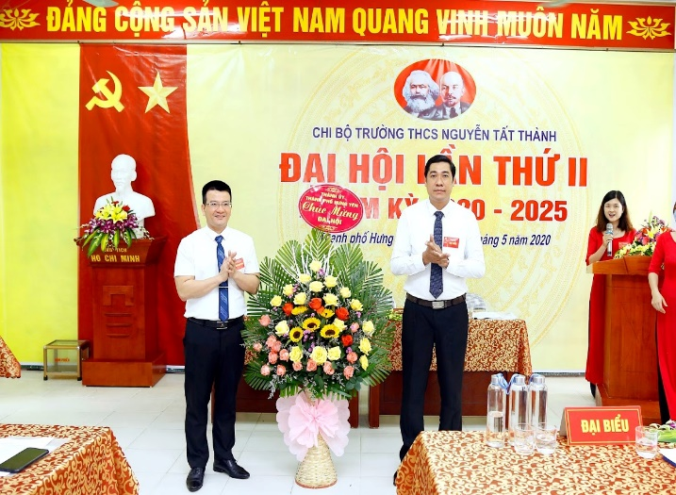 | 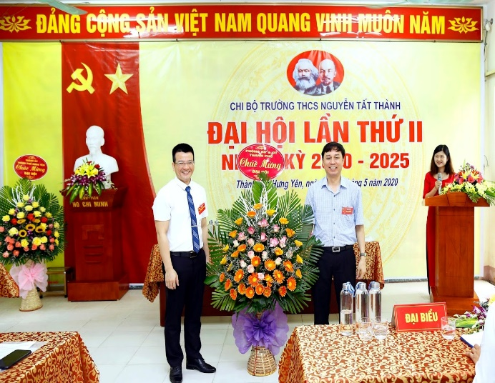
Đồng chí Lương Công Chanh - TUV, Trưởng Ban Dân vận Thành ủy; đồng chí Nguyễn Trọng Bình – TUV, Trưởng phòng Giáo dục và Đào tạo TP tặng hoa chúc mừng Đại hội.
Mở đầu chương trình là những tiết mục văn nghệ ngợi ca đất nước, ca ngợi Đảng và Bác Hồ kính yêu. Những giọng ca vừa ngọt ngào vừa hùng tráng của các thầy, cô giáo quanh năm “bụi phấn bám đầy tay” đã tái hiện những ngày tháng lịch sử hào hùng của dân tộc. Lời ca chất chứa tình yêu quê hương, đất nước nồng nàn, niềm tự hào về những chiến thắng vang dội của cha ông ta trong hai cuộc kháng chiến vĩ đại dưới sự lãnh đạo tài tình của Đảng Công sản; tiếp thêm sức mạnh cho thế hệ trẻ cùng nhau vững bước đi lên xây dựng đất nước ngày càng giàu mạnh và văn minh.
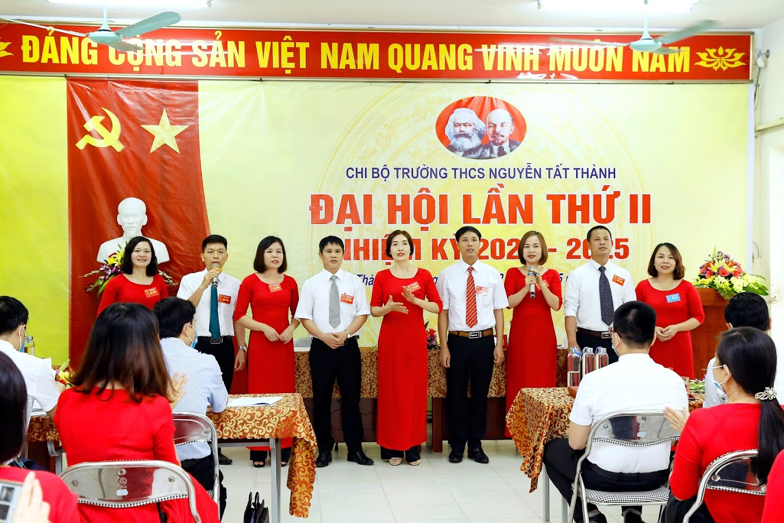
(Tốp ca “Việt Nam ơi mùa xuân đến rồi – Huy Du”)
Tiếp theo, Đại hội nghe trình bày báo cáo tổng kết nhiệm kỳ 2015 – 2020 và phương hướng nhiệm kỳ 2020 -2025. Báo cáo của Chi bộ đã đánh giá phân tích các mặt tích cực chỉ ra nguyên nhân hạn chế trong nhiệm kỳ qua; thảo luận phương hướng, nhiệm vụ và giải pháp khắc phục những tồn tại, tiếp tục lãnh đạo, chỉ đạo thực hiện công tác tham mưu về chuyên môn nghiệp vụ, công tác xây dựng Đảng, phấn đấu xây dựng Chi bộ đạt Chi bộ xuất sắc hằng năm và cả nhiệm kỳ.

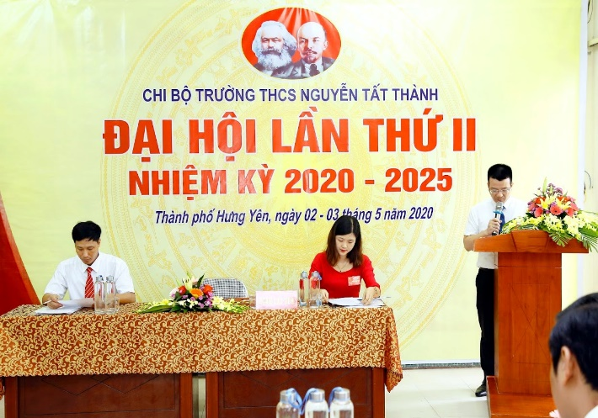 | 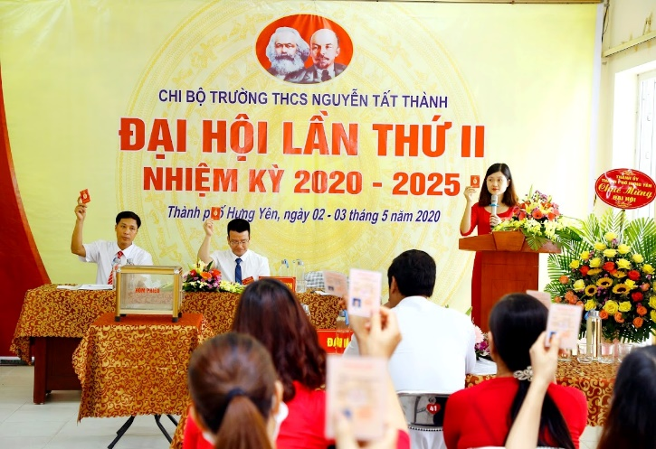
(Đại hội nghe trình bày báo cáo tổng kết nhiệm kỳ 2015 – 2020 và
phương hướng nhiệm kỳ 2020 -2025)
Với tinh thần nghiêm túc và trách nhiệm cao, qua hai ngày làm việc khẩn trương (02/5/2020, 03/5/2020), Đảng viên trong Chi bộ đã đóng góp nhiều ý kiến nhằm hoàn thiện báo cáo, nghị quyết của Đại hội.
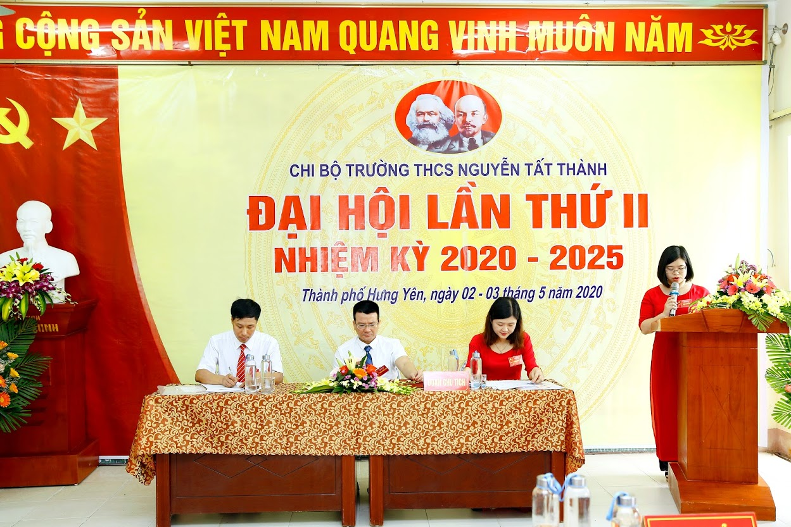
(Đồng chí Nguyễn Thị Quỳnh Dương phát biểu tham luận về công tác chuyên môn nhằm nâng cao chất lượng dạy và học)

Tại Đại hội, đồng chí Lương Công Chanh - TUV, Trưởng Ban Dân vận Thành ủy Hưng Yên đã ghi nhận những kết quả mà Chi bộ Trường THCS Nguyễn Tất Thành đạt được trong nhiệm kỳ qua, đồng thời chỉ đạo một số nhiệm vụ trọng tâm của Chi bộ trong nhiệm kỳ tới, phấn đấu đưa Chi bộ THCS Nguyễn Tất Thành ngày càng phát triển.
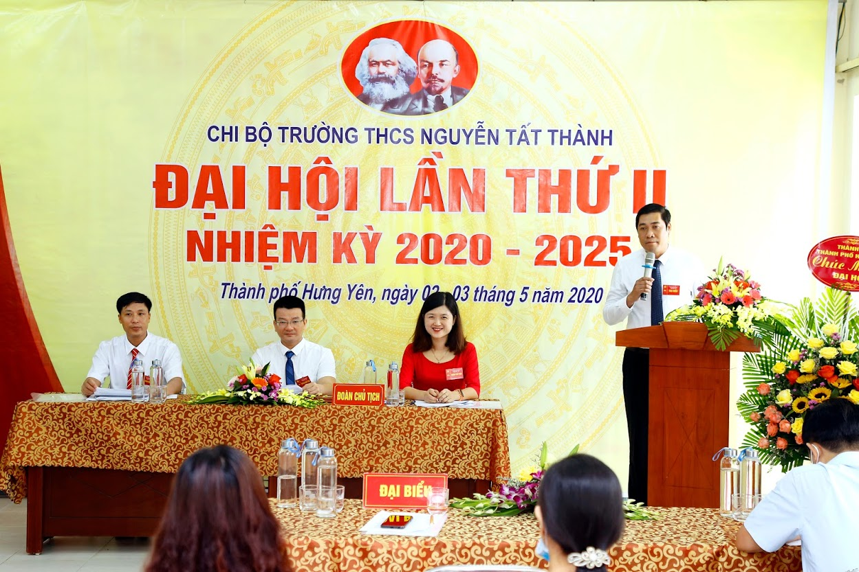
(Đồng chí Lương Công Chanh - TUV, Trưởng Ban Dân vận Thành ủy Hưng Yên phát biểu chỉ đạo tại Đại hội )
Đại hội cũng đã nghiêm túc và dân chủ xem xét lựa chọn những Đảng viên tiêu biểu, có năng lực, phẩm chất chính trị vững vàng bầu vào Chi ủy Chi bộ nhiệm kỳ 2020 - 2025 gồm 03 đồng chí. Đại hội đã tiến hành bầu Cấp ủy, Bí thư, Phó Bí thư Chi bộ nhiệm kỳ 2020 - 2025; bầu đại biểu đi dự Đại hội cấp trên theo điều lệ Đảng; thông qua nghị quyết Đại hội và chương trình hành động của Chi bộ. Đồng chí Bùi Ngọc Linh, Hiệu trưởng nhà trường, tiếp tục được tín nhiệm bầu là Bí thư Chi bộ nhà trường nhiệm kỳ 2020 - 2025. Đồng chí Nguyễn Thị Thùy Trang, Phó Hiệu trưởng nhà trường tiếp tục được bầu là Phó Bí thư Chi bộ. Các đồng chí trong Ban Chi ủy nhiệm kỳ 2020 - 2025 đã hứa trước Đại hội sẽ phấn đấu không ngừng để hoàn thành xuất sắc những nhiệm vụ mà chi bộ giao phó.
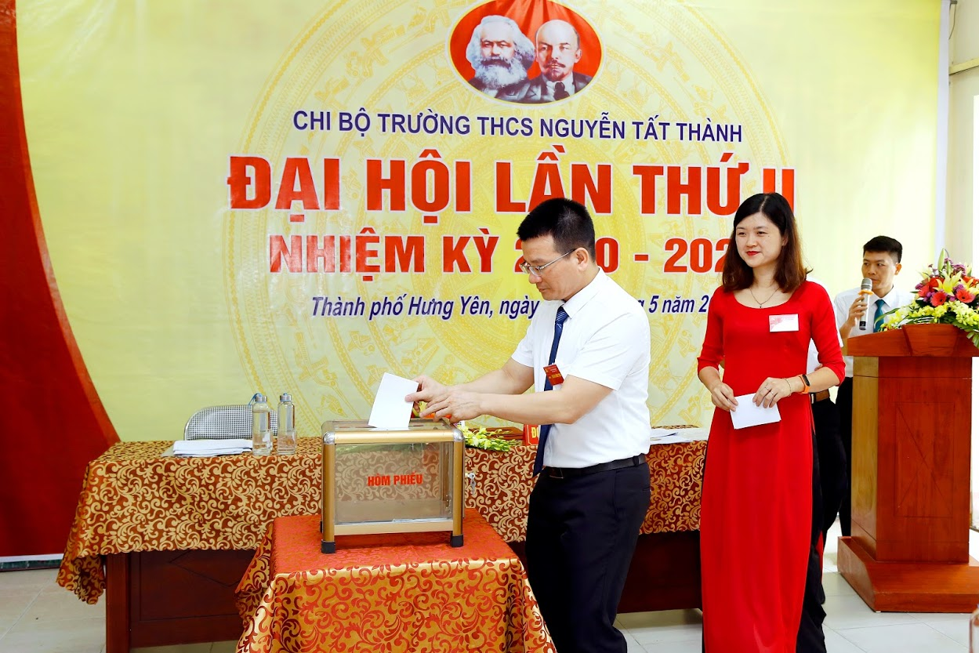

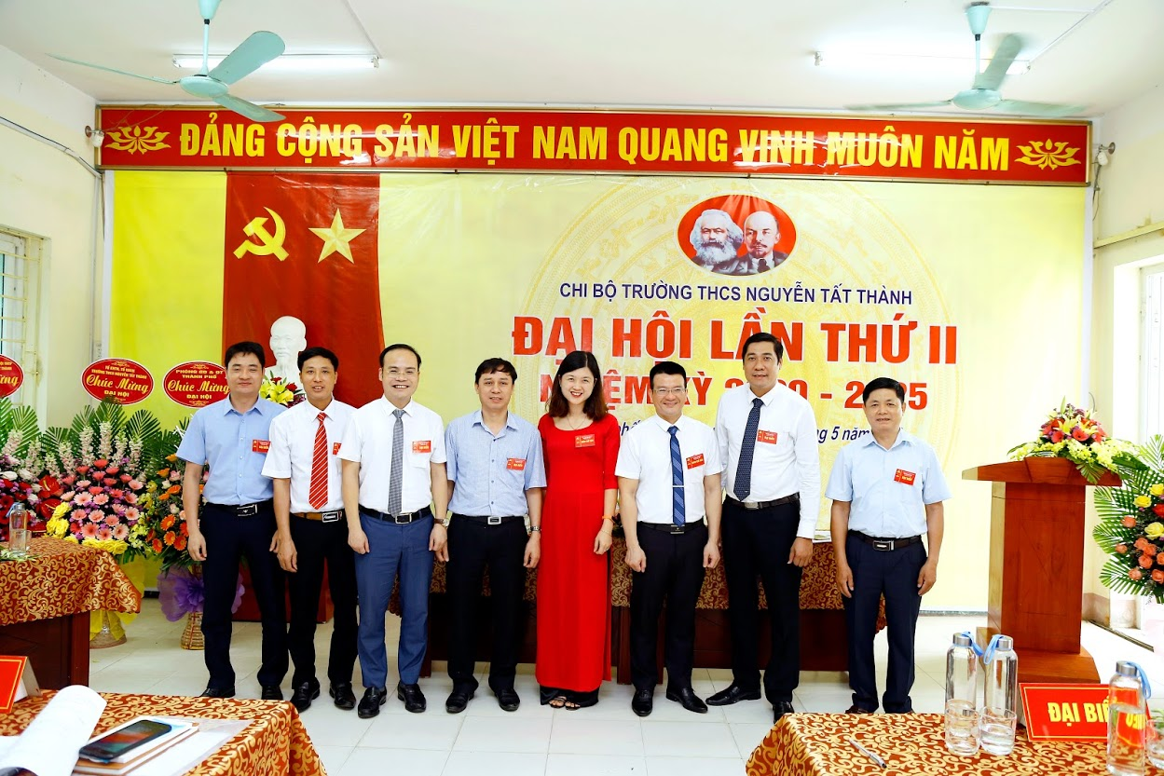
Đại hội chi bộ nhiệm kỳ 2020 – 2025 thực sự nêu cao tính Đảng, với tinh thần làm việc khoa học, nghiêm túc, trung thực, thẳng thắn, tiếp thu nghị quyết Đại hội với tất cả nhiệt tình cách mạng, với tinh thần mới, khí thế mới và quyết tâm thắng lợi. Chi bộ sẽ lãnh đạo các đoàn thể trong nhà trường để biến Nghị quyết Đại hội thành hành động thiết thực và đạt nhiều thành tích cao.
Đại hội Chi bộ trường THCS Nguyễn Tất Thành kết thúc trong sự hân hoan, phấn khởi và đồng thuận, nhất trí cao, thể hiện rõ quyết tâm, sự đoàn kết của Đảng viên trong việc thực hiện các mục tiêu, nhiệm vụ trong nhiệm kỳ mới đưa Chi bộ nhà trường phát triển vững mạnh, xứng đáng là ngôi trường mang tên thời thanh niên của Bác Hồ vĩ đại, giữ vững danh hiệu mái trường được nhân dân, phụ huynh và học sinh đất nhãn luôn tin tưởng, yêu thương.

Một số hình ảnh khác tại Đại hội Chi bộ THCS Nguyễn Tất Thành
nhiệm kỳ 2020 – 2025

